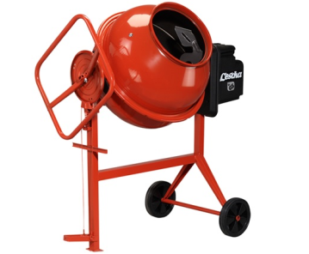



# Betonmolen

**Professionele kwaliteitsbetonmolen:**- Met voetrem;  
- Dubbel geïsoleerd;  
- Spatwaterdicht IP44;  
- Instelbare speling tussen tandwiel en tandkrans;  
- Nulspanningsschakelaar;  
- Gietijzeren tandkrans;  
- Geluidsniveau = 88 dB.

**Specificaties:**

Motor: 230V/50Hz

Vermogen: 0,5kW

Inhoud: 145 liter

Mixcapaciteit: 140 liter

Afmetingen (LxBxH): 122 x 71 x 133 cm

Gewicht: 66 kg

